Video 1: Tradice zdobení vajíček: Historie a techniky
Video 2: Techniky zdobení velikonočních vajíček: guilling, vosk a slána
- Než si pustíte první video, zkuste odhadnout, co znamená slovní spojení KRÁŠLENÁ VAJCE.

- Bez jaké tradice si neumíte Velikonoce představit vy?

- Ve videích jsou ukázky různých technik zdobení vajec. Jakou technikou zdobíte vejce doma? Popište, jak postupujete a jaký materiál a pomůcky ke zdobení potřebujete (můžete natočit i videonávod).

Pozor: Pokud byste si chtěli některou novou techniku z ukázek vyzkoušet, nepoužívejte kyselinu solnou ani savo sami bez dohledu dospělého a ochranných prostředků!

- Napište si, co vás z videí zaujalo a otázky, které vás napadly.

- Odpověď na ně můžete zjistit od rodičů či prarodičů, od učitele nebo na internetu. Napište si, jaká klíčová slova budete při hledání na internetu používat.

- Místo zdobení kraslice si můžete vyrobit papírový hlavolam, kterému se říká Kolumbovo vejce. Budete potřebovat čtvrtku nebo papír (může být i barevný), kružítko, pravítko, ořezanou tužku a nůžky.

Nejprve si narýsujte kružnici o poloměru 4 cm. Pak vezměte do kružítka vzdálenost 2 cm, zapíchněte kružítko do libovolného místa na kružnici a sestrojte další kružnici. Vznikne přibližný obrys vejce.

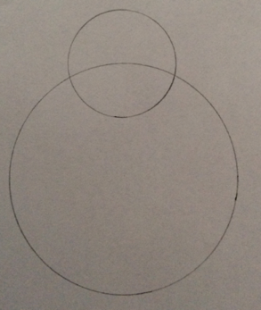
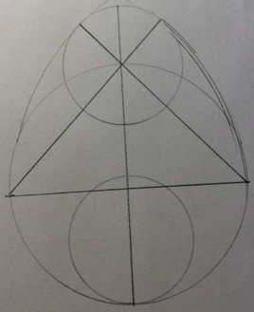
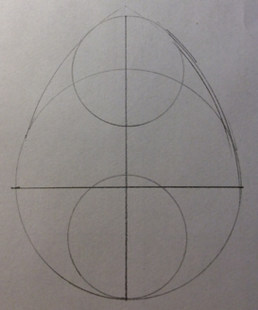
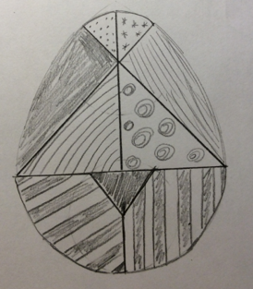
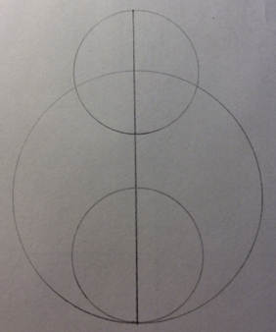
Narýsujte úsečku, která protne středy obou kružnic a do spodní strany vejce dorýsujte další kružnici o poloměru 2 cm. Podle vzoru na obrázcích dorýsujte postupně zbylé čáry a doplňte obrys vejce.

Hlavolam rozstřihněte na 9 nebo 10 samostatných dílů. Z vystřižených dílů si složte nový obrázek. K jeho složení použijte všechny díly. Hotový obrázek můžete nalepit nebo vyfotit a použít třeba jako velikonoční přání.

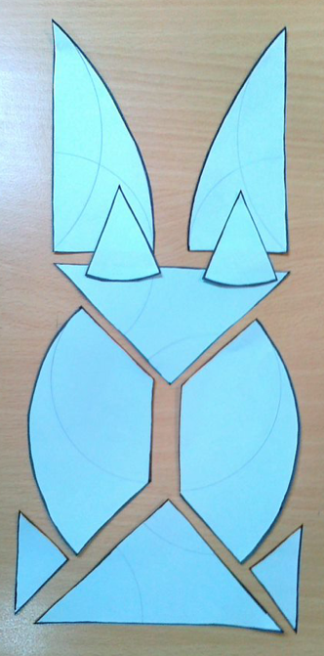
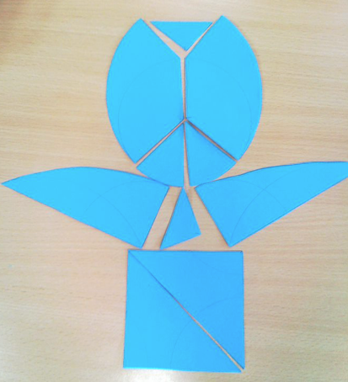

A zkuste složit zpátky celé vejce. Podaří se vám to bez vzoru?

Zdroje: Obrázky ze soukromého archivu autorky.

Autor: Hana Havlínová
Toto dílo je licencováno pod licencí Creative Commons [CC BY-NC 4.0]. Licenční podmínky navštivte na adrese [https://creativecommons.org/choose/?lang=cs].

